Bauer, Markus  Corporate Communications | Phone + 49 941 40 90-5241  Fax +49 941 40 90-905241  markus.bauer@reinhausen.com  www.reinhausen.com
Juli 2022

Zukunft braucht Herkunft - MR ehrte 99 Jubilare

Rund 150 Gäste folgten der Einladung zur traditionellen Jubilarfeier der Maschinenfabrik Reinhausen (MR) in das Regensburger Jahnstadion. Zusammen mit ihrer Begleitung erlebten sie einen sehr vergnüglichen und kurzweiligen Abend in festlicher Atmosphäre. Neben 61 Ehrungen für 10 Jahre und 28 Ehrungen für 25 Jahre wurden neun Mitarbeiter für 40 Jahre Betriebszugehörigkeit ausgezeichnet.
Eine Ehrung ist besonders hervorzuheben – der Mitarbeiter Richard Schmid wurde für sagenhafte 50 Jahre Betriebszugehörigkeit gewürdigt.

Die Jubilarfeier der MR ist ein fester und sehr beliebter Bestandteil der familiären Unternehmenskultur. Die MR kann auf eine herausragende Erfolgsgeschichte zurückblicken und ehrt im Rahmen dieser Veranstaltung diejenigen, die viele Jahre oder Jahrzehnte dazu beigetragen haben – denn, die Menschen machen den Unterschied! Die Mitarbeitenden nutzten diesen Abend, um sich über gemeinsame Erlebnisse auszutauschen und natürlich auch, um über die Herausforderungen und Veränderungen der Zukunft intensiv zu diskutieren.

Darauf ging auch Geschäftsführer Holger Michalka ein, der diese Feier unter das Motto „Zukunft braucht Herkunft“ stellte: „Bei solchen Zusammentreffen und Anlässen wird immer wieder deutlich, welch beeindruckende Herkunft wir haben. Unsere 99 Jubilare vereinen immerhin mehr als 1.000 Dienstjahre auf sich. Mit Ihrem Wirken und Handeln in der Firma haben Sie die Unternehmenskultur entscheidend geprägt. Oftmals ist es genau diese Unternehmenskultur, die zwischen Erfolg und Misserfolg sowie Höchstleistung und Mittelmaß differenziert“, so Michalka in seiner Rede. „Gerade in diesen ungewissen Zeiten möchte ich Ihnen daher Mut machen. Haben Sie für Ihre nächsten anstehenden Dienstjahre bitte weiterhin Lust auf Neues, hinterfragen Sie Bestehendes und geben Sie unserer Kultur weiterhin ein starkes Fundament, auf dem wir weiter unsere Zukunft bauen können.“

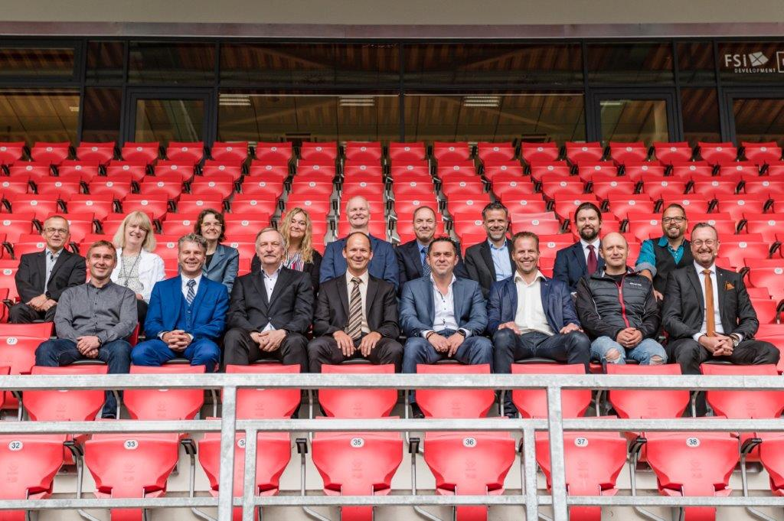
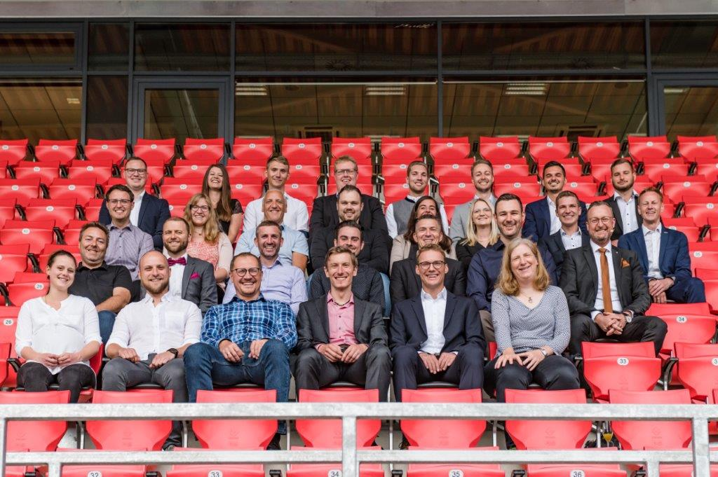
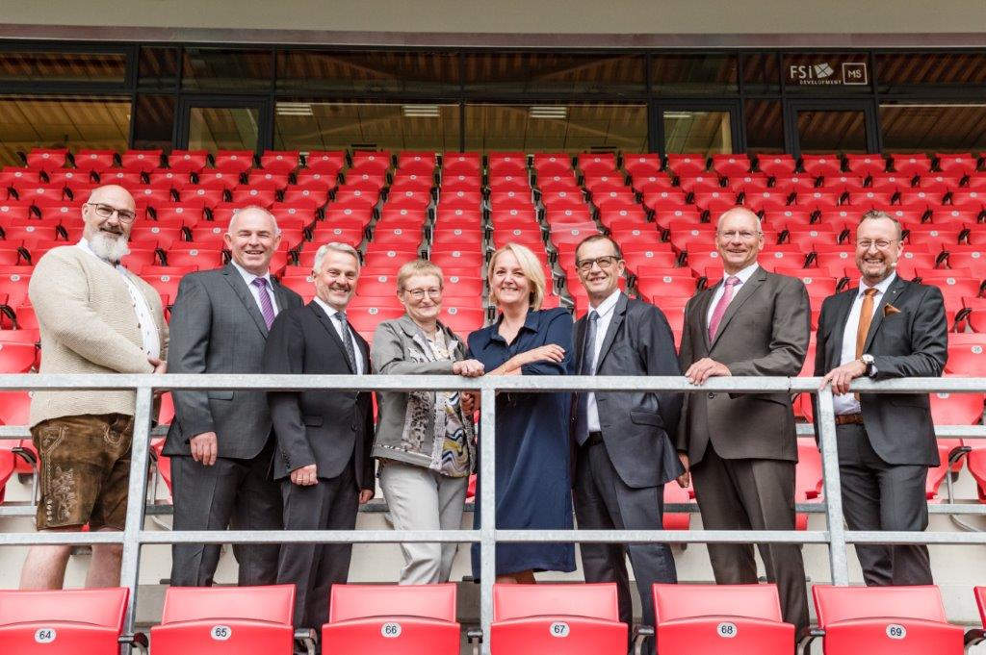
Der Stargast der Jubilarfeier war die Kabarettistin Franziska Wanninger. Mit Ihrem aktuellen Programm „Für mich soll´s rote Rosen hageln“ hatte Sie im Handumdrehen die Lacher auf Ihrer Seite. Die mehrfach ausgezeichnete Künstlerin, die „den Leuten aufs Maul und ins Herz schaut“, begab sich mit herrlich satirischen Figuren auf die Suche nach dem prallen, schönen Leben. Die Jubilare waren von der Feier und der Kabarettistin begeistert und freuten sich über die entgegengebrachte Wertschätzung.
Bildunterschrift: Zukunft braucht Herkunft – die anwesenden Jubilare für 10 Jahre (links), 25 Jahre (mitte) und 40 Jahre (rechts) Betriebszugehörigkeit freuten sich mit Geschäftsführer Holger Michalka über die Wertschätzung und die gelungene Jubilarfeier.

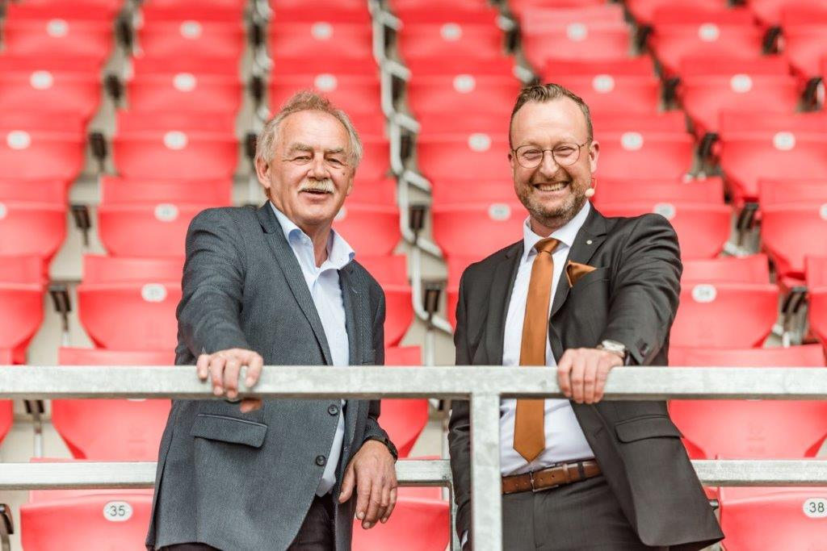

Bildunterschrift: Eine ganz besondere Ehrung: Richard Schmid (links) wurde von Geschäftsführer Holger Michalka für sagenhafte 50 Jahre Betriebszugehörigkeit geehrt.

Bildnachweis: Petra Homeier Fotografie

